7-ма учебна седмица Домашна работа – 5 клас
Литература: Моля, прочетете „ Бог сътворява света и човека“ на страница 30 от учебника по Литература.
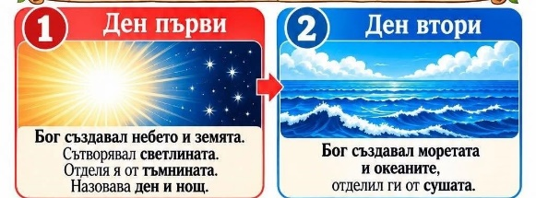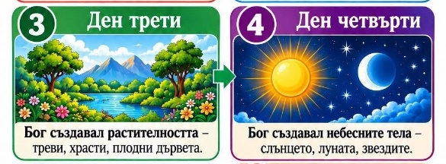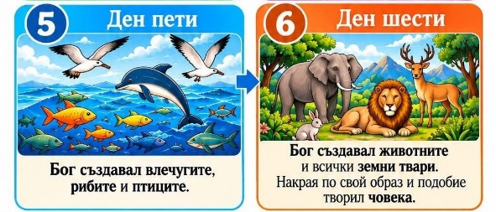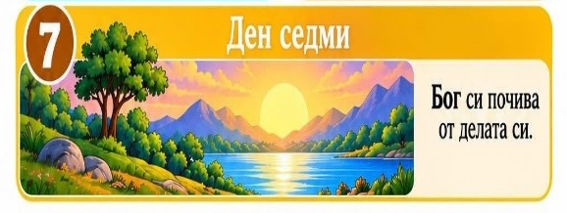
Български език: Всяка държава носи своите традиции и истории. Един от най-големите български празници, който празнуваме на 1-ви ноември, е ДЕНЯТ НА НАРОДНИТЕ БУДИТЕЛИ. Будителите са носителите на промяната - те са хората, които с действията си запалват сърцата и раздвижват обществата в името на по-доброто бъдеще.
